THƯ MỜI

Hà Nội, ngày 16 tháng 9 năm 2019

Kính gửi: Quý Doanh nghiệp

Lời đầu tiên, Ban Tổ chức Lễ hội “XE & ĐAM MÊ” Hạ Long 2019 (Halong X – Passion Festival 2019) xin trân trọng gửi tới Quý Doanh nghiệp lời chúc sức khỏe và lời chào trân trọng !

Lễ hội “Xe & Đam mê” Hạ Long 2019 – Halong X-Passion Festival 2019 được Uỷ ban Nhân dân tỉnh Quảng Ninh cấp phép cho Tập đoàn Ôtô Autovina tổ chức từ ngày 05/11 đến hết ngày 09/11/2019 tại Cung Quy hoạch, Hội chợ và Triển lãm tỉnh Quảng Ninh (Cung Cá Heo) bên Di sản Thiên nhiên Thế giới – Vịnh Hạ Long.

X – Passion Festival 2019, Lễ hội đầu tiên dành cho thị trường ôtô, xe máy gồm việc trưng bày nhiều mẫu xe mới, siêu xe, xe độ, linh phụ kiện, đồ phụ tùng cơ khí và điện, điện tử, được thiết kế để trở thành sự kiện tổ chức thường niên theo phương thức Xã Hội Hoá.

Lễ hội là dịp rất thuận lợi để mở rộng tệp khách hàng, đẩy mạnh các hoạt động marketing và bán hàng nhằm tăng doanh số cuối năm. Hơn thế nữa, Lễ hội còn là dịp tốt để tăng cường xúc tiến thương mại, mở rộng liên kết đối tác và được Tổ chức Hỗ trợ Kinh doanh DN của Mỹ hỗ trợ kết nối, tư vấn miễn phí về các cơ hội và điều kiện để đủ khả năng tham gia được vào chuỗi giá trị cung ứng toàn cầu cho các đối tác nước ngoài trong các lĩnh vực ôtô nói riêng, cơ khí, kim loại, điện và điện tử nói chung.

Với những giá trị và ý nghĩa trên, là sự kiện được tổ chức tại Hạ Long, Quảng Ninh, sự tham gia gian hàng trưng bày sản phẩm hoặc tài trợ cho Lễ hội của Quý Danh nghiệp tại địa phương sẽ là một trong những yếu tố quan trọng, quyết định đến sự Thành công của Lễ Hội “XE & ĐAM MÊ” Hạ Long 2019 – Halong X – Passion Festival 2019, qua đó trở thành sự kiện nổi bật thường niên của tỉnh Quảng Ninh, góp phần đẩy mạnh xúc tiến thương mại với các doanh nghiệp, thu hút và quảng bá Du lịch Hạ Long nói riêng và tỉnh Quảng Ninh nói chung đến đông đảo khách hàng cũng như giới truyền thông trong nước và Quốc tế.

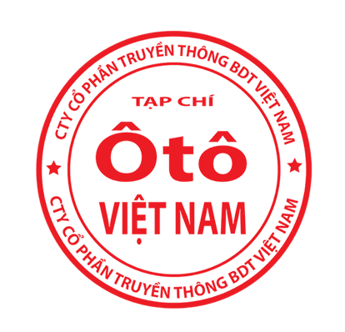
Xin trân trọng cảm ơn. TM BAN TỔ CHỨC
LỄ HỘI “XE & ĐAM MÊ” HẠ LONG 2019

Thông tin liên hệ:
Ban Tổ chức
Hotline: 090 217 8033
Email. dtanh01@autovina.com

ĐÀO TRỌNG ANH

